ПРОТОКОЛ № 1
Заседания комиссии по противодействию коррупции
ГБУ ДППО ЦПКС "Информационно-методический центр" Приморского района

29.06.2023 г. Омская ул., д. 17

На заседании присутствовали:

- Председатель Комиссии Демидова Светлана Петровна, директор;
- Секретарь Комиссии Антонова Татьяна Андреевна, методист;
- Член Комиссии Ветрова Татьяна Владимировна, методист;
- Член Комиссии Тихомирова Ирина Семеновна, методист;
- Член Комиссии Яковлева Ольга Викторовна, методист.

Повестка дня:
  - О реализации плана работы по противодействию коррупции за 1 полугодие 2023 года.

  - Требования к служебному поведению и требование об урегулировании конфликта интересов работников ГБУ ДППО ЦПКС ИМЦ Приморского района.

  - Выявление фактов коррупционных действий в ГБУ ДППО ЦПКС ИМЦ Приморского района.

Слушали:
- По первому вопросу слушали Демидову С.П., Председателя Комиссии в ГБУ ДППО ЦПКС ИМЦ Приморского района, представила членам комиссии отчет о реализации плана работы по противодействию коррупции за 1 полугодие 2023 года Антикоррупционная информационная работа с работниками ГБУ ДППО ЦПКС ИМЦ Приморского района проводится согласно утвержденному плану работы по противодействию коррупции.

- По второму вопросу слушали Демидову С.В., председателя Комиссии, которая напомнила о требованиях к служебному поведению и урегулированию конфликтов интересов работников ГБУ ДППО ЦПКС ИМЦ Приморского района.

- По третьему вопросу слушали Демидову С.П., Председателя Комиссии в ГБУ ДППО ЦПКС ИМЦ Приморского района, сообщившую о том, что обращений и заявлений граждан по вопросам неэтичного или коррупционного поведения сотрудников ГБУ ДППО ЦПКС ИМЦ Приморского района не поступало.

Постановили:
- Признать работу Комиссии по противодействию коррупции в 1 полугодии 2023 года удовлетворительной.

- Продолжить работу по противодействию коррупции, среду сотрудников ГБУ ДППО ЦПКС ИМЦ Приморского района, согласно утвержденному плану на 2022-2024 гг.

- Фактов коррупции в ГБУ ДППО ЦПКС ИМЦ Приморского района не выявлено.

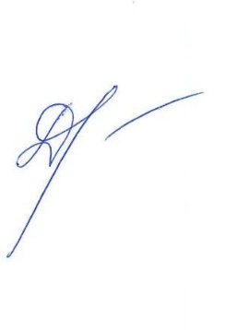

Председатель Комиссии С.П. Демидова

